**Job No:** 02

**Job Name:-** সোর্স কোডের Complexity নির্ণয় (Measure the complexity of source code)

**উদ্দেশ্যঃ**

১. সোর্স কোড-এর Halstead complexity

২. সোর্স কোড-এর Cyclomatic complexity

৩. ফ্লোচার্ট অঙ্কন

৪. ফ্লো-গ্রাম অঙ্কন

৫. কোড ব্লক্সসমূহ চিহ্নিতকরণ

**প্রয়োজনীয় যন্ত্রপাতিঃ**

**--**অপারেটিং সিস্টেমসহ কম্পিউটার।

**বর্ণনাঃ**

**--**হেলস্টিড-এর সফটওয়্যার মেট্রিক প্রোগ্রামের বাস্তব ইমপ্লিমেন্টেশন এবং এর পরিমাপের উপর নির্ভর করে, যা সোর্স কোড হতে প্রাপ্ত অপারেটর এবং সরাসরি গণনা করা হয়। হেলস্টিড-এর মত “কম্পিউটার প্রোগ্রাম একটি অ্যালগোরিদম বাস্তবায়ন, যা কতকগুলো টোকেন এর সমন্বয়ে, যাদের অপারেটর অথবা অপারেন্ড হিসাবে শ্রেণীবদ্ধ করা যায়।

হেলস্টিড-এর কোনো মডিউলের কমপ্লেক্সিটি যাচাইয়ের জন্য তিনি বিভিন্ন ধরনের সূচক সংজ্ঞায়িত করেছেন।

|  |  |
| --- | --- |
| Parameter | Meaning |
| n1 | Number of unique operators |
| n2 | Number of unique operators |
| N1 | Number of total occurrence of operators |
| N2 | Number of total occurrence of operators |

নিম্নে একটি Healsted Complexity Measures ব্যাবহার করে C – Programming এ কোড করে দেখানো হলো।

#inclue<stdio.h>

Int main(){

int x, y, z, sum;

scan(“%d%d%d”, &x, &y, &z);

avg = (x+y+z)/3;

printf(Avereger = “,avg);

Number of unique operators = 12

n1 = 12 N1 = 27

n2 = 7 N2 = 15

Number of unique operators = 7

Number of total occurrence of operators = 27

Number of total occurrence of operands = 15

**Vocabulary** n = n1 + n2

= 12 + 7 =19

**Size** N = N1 + N2

= 27 + 15 = 42

**Volume** V = N * log2n

= 42 * log2n19

= 42*4.247

= 178.412

**Difficulty** D = (n1 / 2)*(N1 / n2)

= (12/2) * (27/7)

= 6*3.86

= 23.14

**Efforts** E **=** D*V

= 23.14*178.412

= 4129.14

**Errors**  = V/3000

= 0.05

**Tresting time** t = E/S

= 4129.41/18 [s=18]

= 229.39

**Cyclometic Complexity Measures**

**Algorithom:**

Statement 1

If expression 1

Statement 2

Else expression

Statement 3

Statement 4

Do Statement 5

Expression 2

Statement 6

**Flow Chart:**

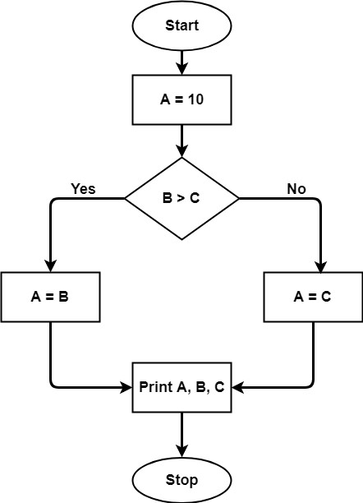

**Flow Graphs:**

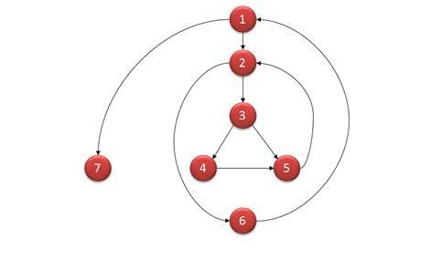

সাইক্লোমেটিক কমপ্লেক্সিটি = গ্রাফের সংযোগ সংখ্যা – গ্রাফের নোড সংখ্যা + ২

= E-N+2

N = 8

E 10

V(G) = e-n+2

সাইক্লোমেটিক কমপ্লেক্সিটি = 10-8+2

= 4